CASO PRÁCTICO.- Una empresa dispone de una línea frame relay con direcciones públicas contratadas desde la 194.143.17.8 hasta la 194.143.17.15 (la dirección de la red es 194.143.17.8, su dirección de broadcasting 194.143.17.15 y su máscara de red 255.255.255.248). La línea frame relay está conectada a un router. Diseñar la red para:
- 3 servidores (de correo, web y proxy)
- 20 puestos de trabajo
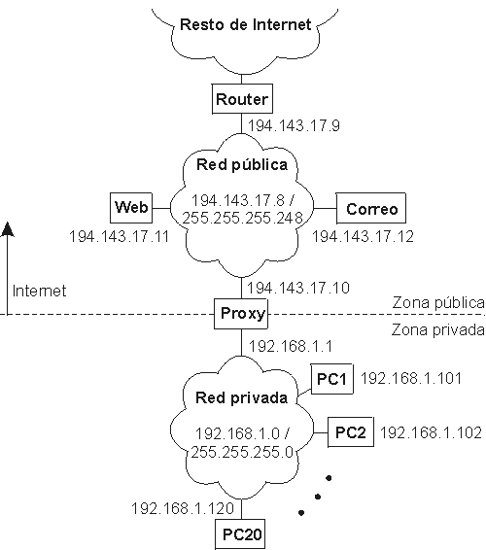
Los 20 puestos de trabajo utilizan direcciones IP privadas y salen a Internet a través del Proxy. En la configuración de red de cada uno de estos 20 ordenadores se indicará la dirección "192.168.1.1" en el cuadro "Puerta de enlace". La puerta de enlace (puerta de salida o gateway) es el ordenador de nuestra red que nos permite salir a otras redes. El Proxy tiene dos direcciones IP, una de la red privada y otra de la red pública. Su misión es dar salida a Internet a la red privada, pero no permitir los accesos desde el exterior a la zona privada de la empresa.
Los 3 servidores y el router utilizan direcciones IP públicas, para que sean accesibles desde cualquier host de Internet. La puerta de enlace de Proxy, Correo y Web es 194.143.17.9 (Router).
Obsérvese que la primera y última dirección de todas las redes son direcciones IP especiales que no se pueden utilizar para asignarlas a hosts. La primera es la dirección de la red y la última, la dirección de difusión o broadcasting. La máscara de subred de cada ordenador se ha indicado dentro de su red después de una barra: PC1, PC2, ... , PC20 y Proxy (para su IP 192.168.1.1) tienen la máscara 255.255.255.0 y Router, Web, Correo y Proxy (para su IP 194.143.17.10), la máscara 255.255.255.248.

EJEMPLO.- Los proveedores de Internet habitualmente disponen de una o más redes públicas para dar acceso a los usuarios que se conectan por módem. El proveedor va cediendo estas direcciones públicas a sus clientes a medida que se conectan y liberándolas según se van desconectando (direcciones dinámicas). Supongamos que cierto ISP (proveedor de servicios de Internet) dispone de la red 63.81.0.0 con máscara 255.255.0.0. Para uso interno utiliza las direcciones que comienzan por 63.81.0 y para ofrecer acceso a Internet a sus usuarios, las direcciones comprendidas entre la 63.81.1.0 hasta la 63.81.1.254 (las direcciones 63.81.0.0 y 63.81.255.255 están reservadas).
Si un usuario conectado a la red de este ISP tiene la dirección 63.81.1.1 y quiere transferir un archivo al usuario con IP 63.81.1.2, el primero advertirá que el destinatario se encuentra en su misma subred y el mensaje no saldrá de la red del proveedor (no atravesará el router).
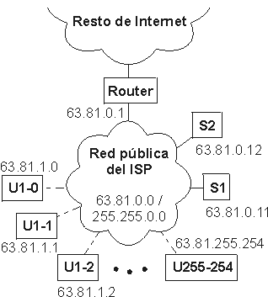

EJERCICIOS
1. Calcular la dirección de red y dirección de broadcasting (difusión) de las máquinas con las siguientes direcciones IP y máscaras de subred (si no se especifica, se utiliza la máscara por defecto):
- 18.120.16.250 /255.0.0.0
Dirección de red: 18.0.0.0
Dirección de difusión: 18.255.255.255

- 18.120.16.255 / 255.255.0.0
Dirección de red: 18.120.0.0
Dirección de difusión: 18.120.255.255
- 155.4.220.39 / 255.255.0.0
Dirección de red: 155.4.0.0
Dirección de difusión: 155.4.255.255
- 194.209.14.33 / 255.255.255.0
Dirección de red: 194.209.14.0
Dirección de difusión: 194.209.14.255
- 190.33.109.133 / 255.255.255.0
Dirección de red: 190.33.109.0
Dirección de difusión: 190.33.109.255
2. Calcular la dirección de red y dirección de broadcasting (difusión) de las máquinas con las siguientes direcciones IP y máscaras de subred:
- 190.33.109.133 / 255.255.255.128
Dirección de red: 190.33.109.128
Dirección de difusión: 190.33.109.255
- 192.168.20.25 / 255.255.255.240
Dirección de red: 192.168.20.16
Dirección de difusión:192.168.20.31
- 192.168.20.25 / 255.255.255.224
Dirección de red: 192.168.20.0
Dirección de difusión: 192.168.20.31
- 192.168.20.25 / 255.255.255.192
Dirección de red: 192.168.20.0
Dirección de difusión: 192.168.20.63
- 140.190.20.10 / 255.255.192.0
Dirección de red: 140.190.0.0
Dirección de difusión: 140.190.63.255
- 140.190.130.10 / 255.255.192.0
Dirección de red: 140.190.128.0
Dirección de difusión: 140.190.191.255
- 140.190.220.10 / 255.255.192.0
Dirección de red: 140.190.192.0
Dirección de difusión: 140.190.255.255
3. De las siguientes direcciones di cuales son direcciones de Red y cuales son IP
  - 192.168.64.0/18 Dirección de red
  - 192.168.64.0/16 IP
  - 205.125.36.0/10 IP
  - 205.125.36.0/23 Dirección de red
  - 205.125.36.0/30 Dirección de red
  - 45.124.54.32/24 IP
  - 45.124.54.32/27 Dirección de red

4. Rellenar el siguiente cuadro

Dirección de máquina | Dirección de red a la que pertenece la máquina | Dirección de difusión | Nº de ordenadores que admite la red
192.168.20.25/255.255.255.224 | 192.168.20.0 | 192.168.20.31 | 30
140.190.220.10/255.255.192.0 | 140.190.192.0 | 140.190.255.255 | 16382

5. Interpreta las siguientes direcciones:

- 10.0.0.23
Clase A privada → Máscara por defecto: 255.0.0.0

- 115.3.12.1
Clase A → 115.0.0.0

- 220.15.20.18 / 255.255.255.240
Clase B → Máscara /28

6. Viendo las direcciones IP de los hosts públicos de una empresa observamos que todas están comprendidas entre 194.143.17.145 y 194.143.17.158, ¿Cuál es (probablemente) su dirección de red, broadcasting y máscara?
194.143.17.145
194.143.17.158
145: 1001|0001
158: 1001|1110
Coinciden hasta 1001, por tanto la máscara es:
11111111.11111111.11111111.11110000
Máscara mínima posible: 255.255.255.240
Ahora para sacar su dirección de subred solo tenemos que aplicar la máscara a alguna de las dos direcciones:
Por ejemplo: 194.143.17.145
11000010.10001111.00010001.10010001
11111111.11111111.11111111.11110000
Dirección de red:
11000010.10001111.00010001.10010000 - 194.143.17.144
Dirección de difusión:
11000010.10001111.00010001.10011111 - 194.143.17.159

